Министерство науки и высшего образования Российской Федерации

Федеральное государственное бюджетное образовательное учреждение

высшего образования

«Российский экономический университет имени Г.В. Плеханова»

**Практическая работа 1**

По дисциплине “Основные алгоритмизации и программирование”

Выполнил студент 2-курса

Обучающиеся группы П-6-24

Романовский Я.О.

Москва-2025 г.

Цель: создать собственный калькулятор на языке Python, реализующий арифметические, логические и побитовые операции с использованием условных конструкций if-elif-else. Загрузить код на GitHub.

**Ход работы:**

**1**.Ввод чисел с обработкой ошибок. Для ввода двух чисел использовался блок try-except, чтобы программа не падала, если пользователь введёт не число:

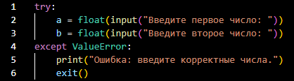

2.Преобразование чисел в целые для побитовых операций. Поскольку побитовые операции работают только с целыми числами, мы преобразовали a и b в целые:



3.мы создали список доступных операций, который выводится пользователю при запуске программы. Для этого использовалась команда print():

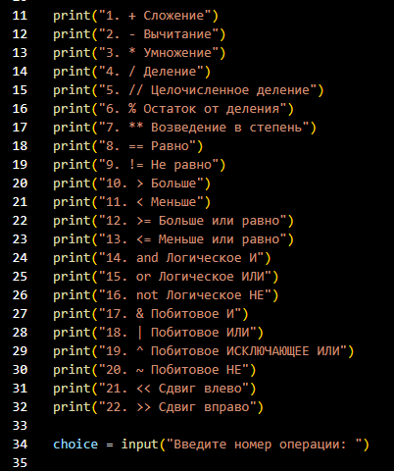

4. Реализация условных конструкций if-elif-else

Для выполнения выбранной операции используется цепочка условий if-elif-else. Каждый случай соответствует определённому номеру операции:

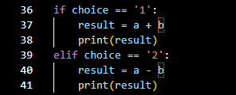

5. Реализация сравнительных операторов. Для проверки условий между числами реализованы операторы сравнения: 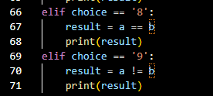

7.Тестирование программ

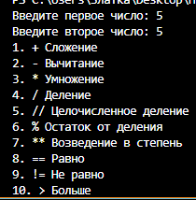

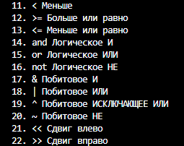



**Вывод:** в ходе выполнения практической работы был разработан функциональный калькулятор на языке Python. Программа успешно работает, корректно обрабатывает ввод пользователя и выводит результаты. Код был загружен на GitHub.